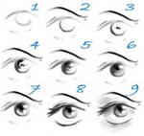

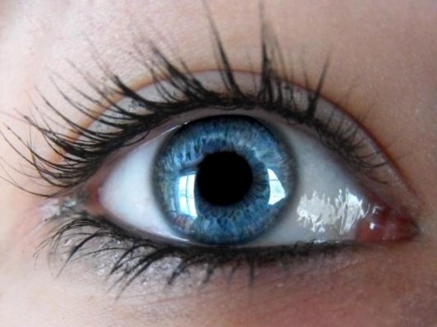
Сейчас мы рассмотрим урок рисования одной из самых важных деталей человеческого лица. Глаза — отражение души. Они способны передавать информацию невербально о человеке, его настроении, желаниях, мыслях.
Давайте приступим к изучению
Как нарисовать глаз карандашом поэтапно

ШАГ 1. На первом этапе нам необходимо начертить форму глаза. Хоть это и первая стадия картинки, но ей необходимо уделить много внимания. Ведь если форма глаза будет не такой, как вы хотите, то и весь рисунок будет выглядеть не очень симпатично.

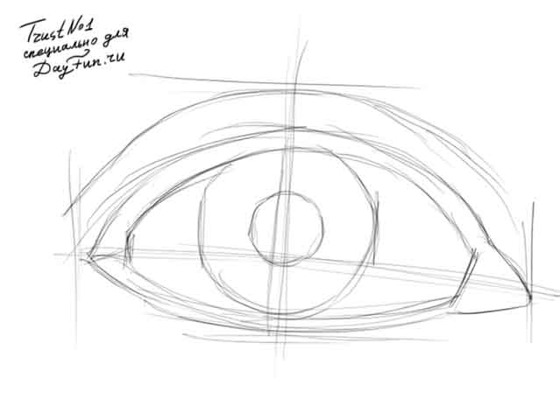
ШАГ 2. Теперь рисуем зрачок. Это отверстие в радужной оболочке, через которое поступают световые лучи. Зеница ока может сужаться с помощью сфинктера или расширятся дилататором, управляемым симпатическими волокнами. Я изображу её полностью расширенной. Хотя такое состояние человека не естественно.
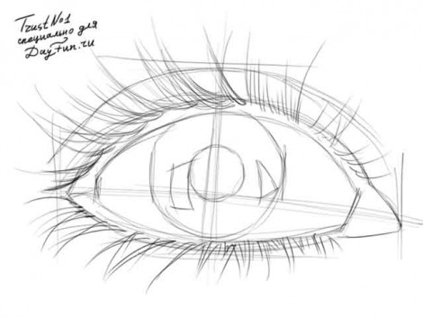
ШАГ 3. К большому размеру зрачка обычно приводят эмоциональные возбуждения, болевые ощущения или введение в организм симптоматических препаратов (кокаин, амфетамины, адреналин), галлюциногенных (на подобие ЛСД), или антихолинергитических. На зенице также виден блик – отражение световых лучей. Один маленький круглый чуть выше центра и второй больше размером расположен левее (с точки зрения зрителя). Нам необходимо добавить тени. Позже добавим ресницы.
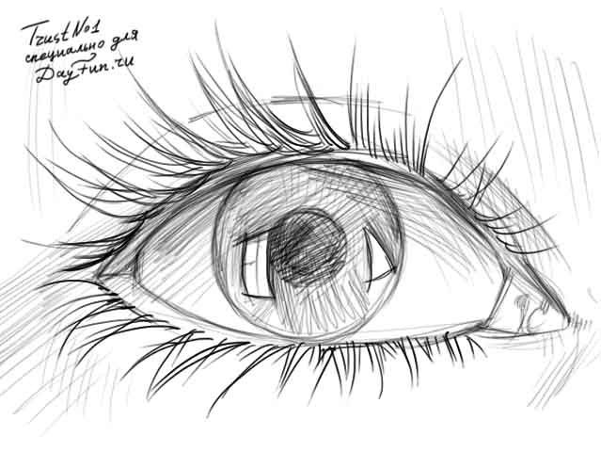
ШАГ 4. Тут мы добавим затемнение в зрачке, что придаст ему глубины и реалистичности. Еще я добавил немного теней на ресницах и верхней части глазного яблока.
Ну и вот конечный результат: 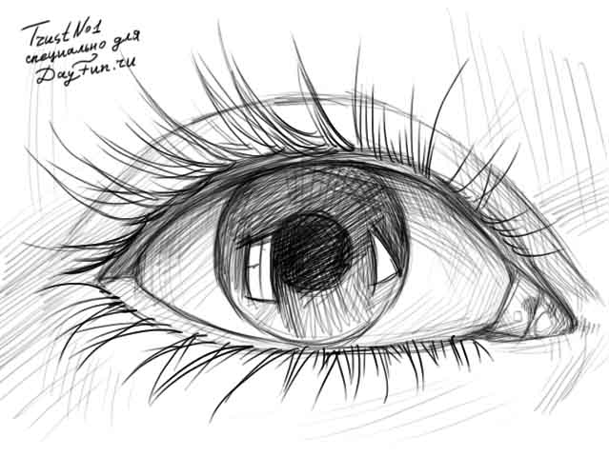
Урок небольшой и, думаю, не сложный. Оставляйте свои впечатления о том, как рисовать глаза человека карандашом, и присылайте работы.

